Tehnička škola Sisak
M.Cvetkovića 2
Sisak, 27.9.2010.

IZVJEŠTAJ SA SUDJELOVANJA NA
„ 3. NACIONALNOJ IZLOŽBI MLADIH INOVATORA KASTAV 2010. „

Tehnička škola Sisak sudjelovala je na „3. nacionalnoj izložbi mladih inovatora Kastav 2010.“ od 22.9. do 24.9. 2010.godine u Gradu Kastavu.
Školu su predstavljali mladi inovator Aron Reščec učenik 3.C razreda i mentor Arsoski Stevče,ing.el.
Učenik Aron Reščec je za svoj odličan rad pod nazivom „ Cijevno pojačalo 2x30W „ osvojio
1. mjesto i Zlatnu medalju , a škola posebnu nagradu sponzora / komplet alata /.

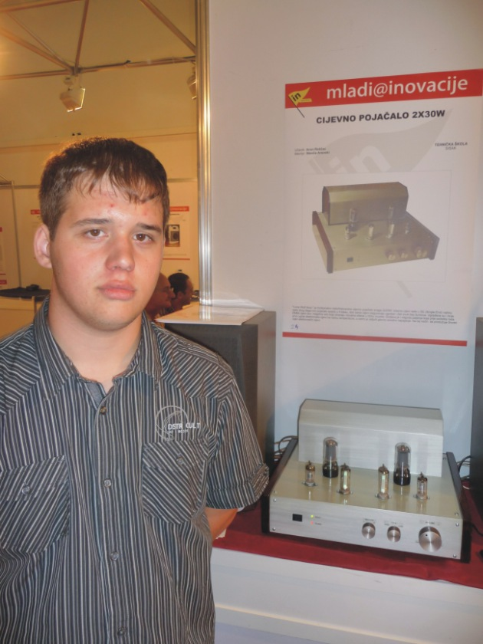

Učenik: Aron Reščec 3.C

Mentor:
Arsoski Stevče, ing.el.

